大学生社会实践效果与需求调查研究
——以北京城市学院为例
赵芳芳
（北京城市学院 团委 北京 100083）
摘 要：为了解北京城市学院在校大学生社会实践的现状，分析社会实践教育对大学生的影响，同时深入调研大学生对社会实践的主观需求，笔者针对北京城市学院大学生社会实践活动效果与需求进行调查，并进一步分析大学生参加社会实践的动机与认识、具体实践情况、困难与反思。在收获与反思基础上，笔者了解到大学生参加社会实践活动的倾向与特点，及反映出的社会实践活动中的一些问题，根据社会实践出现的这些问题，提出合理化建议。
关键词：大学生；社会实践；调查研究
中图分类号：G4 文献标识码：A 文章编号：
大学生社会实践是高校培养人才的重要环节，也是北京城市学院一直以来非常重视的环节。社会实践对于帮助在校大学生了解和服务社会，培养“知行合一”以及理论联系实际的能力都具有十分重要的现实意义。时代赋予了高等教育比之前任何时期都更为重要的历史使命和战略意义，同时也给大学生社会实践注入了更生动的内涵和更深刻的价值。提高大学生社会实践的教育效应，发挥大学生社会实践在高校思想教育中的重要作用及德育功能，至关重要。
介于此，针对北京城市学院大学生社会实践效果与需求，本调查组采用抽样调查与访谈相结合的方式，对北京城市学院不同年级，不同专业的学生进行调查，共发放问卷500份，其中有效问卷420份，有效率84%。问卷分为三部分，第一部分是接受调查者的基本情况，第二部分是大学生社会实践的基本情况，第三部分是大学生对社会实践的建议，调研内容包括基本信息、动机与认知、具体实践情况、困难与需求、收获与反思等五个方面。
- 北京城市学院大学生社会实践效果与需求研究分析
- 基本信息
本次调查对象，男生占34%，女生占66%；大一学生占34%，大二40%，大三20%，大四6%；63%的学生来自城镇，37%的学生来自农村。在回答“是否参加过大学生社会实践”这一问题中，23%的同学没有参加过。在“学习成绩如何”的调查中，55%的学生认为自己的学习成绩处于中等水平，40%的学生认为自己成绩好，认为自己成绩差的仅占5%。通过数据分析，我们发现学生的学习成绩的好坏与其是否参与社会实践相关度不大。
- 动机与认识
1、在调查“对大学生社会实践的了解程度”这一问题上，如下图所示，很了解的学生仅占26%，了解仅限于暑期社会实践的占69%。说明，学生对于社会实践的了解程度有待于加强，这需要学校有关部门在宣传和组织上加强影响力和号召力。
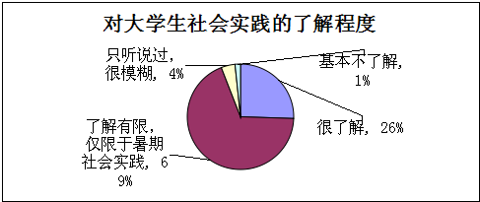

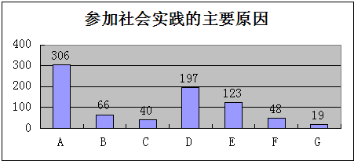
2、如下图所示，在被调查的400名学生心中，有312人认为社会实践就是志愿服务，220人认为是公益活动，193人认为是专业实习，173人认为是社会调查，169人认为是勤工助学，89人认为是社团活动，71人认为是爱国实践，15人认为是其他项目。由此可见，绝大部分同学对社会实践的认知还停留在单纯的志愿服务或公益活动上，这本身与北京城市学院对志愿服务和公益活动的大力重视有关，但同时也反映出学生对于社会实践的内涵和外延认识不够。
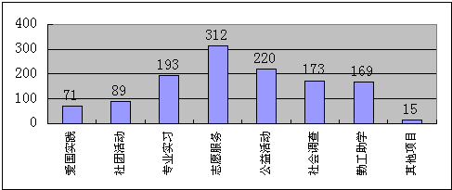

3、调查显示，52%的大学生认为社会实践的主体是“实践团队”，35%的大学生认为社会实践的主体是全体学生，还有9%和4%的学生分别认为社会实践的主体是个别学生和其他。将近一半的大学生认为社会实践的内容是为了使学生得到锻炼，增长才干，提高自身综合素质；37%的学生认为社会实践的内容是引导学生了解社会、服务社会；17%的学生认为社会实践的内容是树立正确的世界观、人生观、价值观。由此可见，学生们对于社会实践主体的认知不够，但对于社会实践内容的理解比较到位。
4、在回答“大学生在校期间是否有必要参加社会实践活动，是否需要接受社会实践教育”这两个问题时，93%的学生认为大学期间有必要参加社会实践活动，95%的学生认为需要接受社会实践教育。由此可见，学生们对于社会实践教育的重要性和必要性有一定认识。
5、如下图所示，在被调查的400名学生中，306人是因为自己感兴趣而参加社会实践；197人是因为对升学、就业、出国等个人发展有帮助；123人是为了获得一定收入；66人是因为学校硬性规定，被迫参与；48人是为了打发时间；40人是因为从众心理；还有19人是其他原因参加社会实践。由此可见，绝大部分同学在参加社会实践时目的明确。

- 具体实践情况
1、对于社会实践的学分，有65%的学生认为是一种激励，27%的学生认为没有额外的心理压力，8%的学生认为是压力。这说明，社会实践实行学分制对于学生而言，能起到很好的激励作用。83%的学生希望到社会实践基地进行实践，7%的学生不希望到社会实践基地进行实践，10%的学生无所谓。由此可见，社会实践基地对于学生而言，有很大的期望值。
2、在社会实践环节中，有58%的学生认为最有效地实践形式是团队实践，37%的学生认为最有效的实践方式是到实践基地进行实践，仅有2%的学生认为课堂接受老师讲授是最有效的实践形式。由此可见，学校在组织开展社会实践过程中，更多的应该采用团队实践的形式对学生加强引导，并积极拓展实践基地，以确保学生更多的参与到社会实践活动中来。对于学校目前建立的实践基地是否有助于提高社会实践能力，85%的学生认为有助于提高自己的社会实践能力，但仍有15%的学生认为对于提高自己的社会实践能力没有帮助。这说明，学校目前建立的社会实践基地在提高学生的社会实践能力方面还有待于加强。
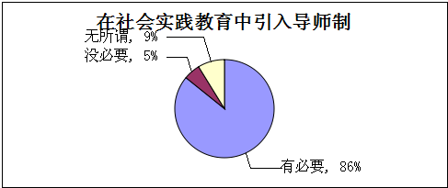
3、如下图所示，86%的学生认为在社会实践教育中引入导师制是必要的，这说明，在社会实践教育中引入导师制是绝大多数学生期望的。通过导师制的引入，可以通过师生之间的相互沟通与交流，充分发挥导师的指导作用，了解学生的实践需求，及时反馈调整学校的社会实践教育内容。

4、如下图所示，在被调查的400名学生中，268人认为实践地点所处的环境是影响安全的因素，225人认为是交通因素，220人认为是实践队员的身体素质情况，180人认为实践对象特点是影响安全的因素，67人认为天气因素是影响安全的因素。因此可见，在社会实践地点的选择上，安全需要放在第一位考虑；在交通工具的选择上，方便安全是最重要的；在实践队员的身体素质要求上，需要确保学生的身心健康。
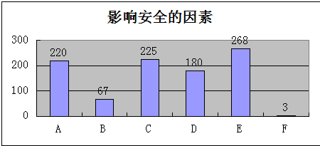

5、在社会实践活动过程中对待安全问题的重视程度上，62%的学生相当重视，将安全摆在首要位置；29%的学生比较重视，但不是很周全；还有9%的学生不重视，遇事办事，甚至几乎从不关注安全问题。安全无小事，学校在开展社会实践活动前，安全教育一定要做到位，要植根于每一位参与社会实践的学生心中。
6、在社会实践整个过程的态度和做法上，70%的学生能够认真做好实践活动，并完成完备的调查报告；24%的学生乐于实践，但准备不够充分，完成效果不是很好；还有6%的学生不感兴趣，但迫于各方压力勉强进行，更有甚者实际未参与实践，需要上交实践报告时临时编纂或上网摘抄。由此可见，绝大多数学生在社会实践过程中的态度很认真。
- 困难与需求
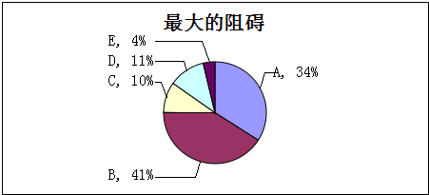
1、如下图所示，大学生参加社会实践活动中最大的阻碍，由大到小依次是：B缺乏实践指导（41%）、A社会认可度低（34%）、D学校支持力度小（11%）、C人身安全无法保障（10%）和其他（4%）。因此，学校应该在社会实践活动中加强指导，加大支持力度，从学校层面确保人身安全。

2、如下图所示，在回答“目前学校组织社会实践存在的问题”中，学生认为从大到小依次排序是：A宣传力度不够，影响力不足（182人）；D实践中缺少相应的指导（179人）；E形式化严重，得不到切实提高（167人）；C学校的鼓励机制不完善（161人）；B涉及面太狭窄（143人）；F时间安排不妥当（91人）；G没有自己的品牌和特色（71人）。由此可见，学校应该加强对社会实践的宣传力度，提高影响力，加强实践中的相应指导，完善鼓励机制，扩大覆盖面，树立自己的品牌、打造自己的特色。
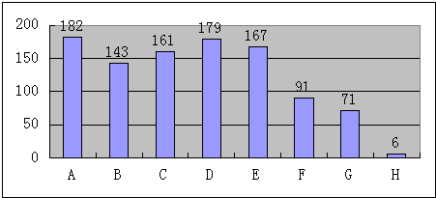

3、在问到“当下大学生实践主要面临哪些问题”时，如图所示，400名被访者按选择由多到少依次排列为：A选题空泛，缺少指导，操作性不强（240人），B创新性不强（190人），C活动资金不足（143人），E毅力不足，半途而废（95人），I没有预想结果，成了廉价劳动力（89人），D时间太短，无法真正进入角色（82人），F组织开展缺乏规范性（67人），H活动内容意义不大（50人），G一味追求媒体效益，活动不务实（48人）。由此可见，学校应该在选题上加强指导，引导学生创新，提供资金支持。
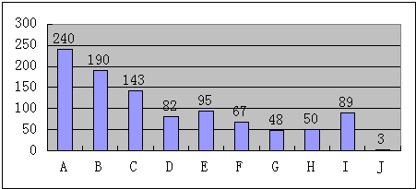

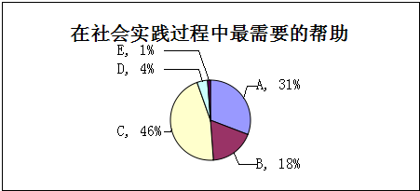
4、对于社会实践，59%的学生认为学校应该布置实践任务，帮助联系单位、提供相关指导。多管齐下，而不是单一的布置实践任务（15%）或只负责帮忙联系实践单位（12%）。在大学生社会实践过程中，最需要得到的帮助由大到小依次是：C实践单位的配合（46%）、A老师的指导和鼓励（31%）、B学校经费的支持（18%）、D各类媒体的宣传（4%）。由此可见，学生在社会实践过程中，需要实践单位、指导教师、学校经费三个方面的支持与帮助。

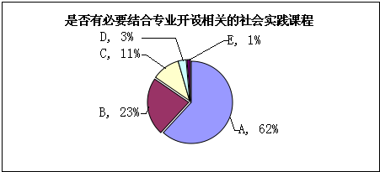
5、“是否有必要结合专业开设相应的社会实践课程”，62%的学生认为非常有必要，23%的学生认为比较必要，11%的学生认为必要，以上三类选项合计96%。由此可见，几乎100%的学生认为有必要结合本专业开设相关的社会实践课程。如果学校开设社会实践教育课程，42%的学生非常愿意,40%的学生比较愿意，12%的学生愿意，三项合计94%的学生愿意修读社会实践教育课程。由此可见，学校结合专业开设相关社会实践教育课程会受到广大学生的欢迎。

- 收获与反思
1、如下图所示，针对社会实践最大的意义，在400名被调查的学生中，265名学生认为是丰富课余生活和自身实践经验（选项B），257名学生认为是增强团队意识，培养合作精神（选项C），213名学生认为是结交更多朋友，提高人际交往能力（选项D），181名学生认为是增长才干，锻炼提高各方面能力（选项E）、135名学生认为社会实践最大的意义在于认识国情、了解社会、扩大视野（选项A）。
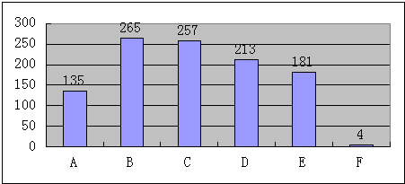

2、超过一半的学生（59%）对社会实践效果进行总评价，认为社会实践很有收获，36%的学生总评价一般，这说明，社会实践在一定程度上起到了应有的效果，但仍需要不断完善。
- 存在的问题
- 学生对社会实践的热情很高但参与度较低
北京城市学院学生社会实践主要采取“点面结合，以点带面”的方式，由于学校的人力、物力、财力等资源有限，只能将精力集中投入到通过立项答辩后获得校级立项支持的团队，这种“精英实践”的做法经过实践证明，的确取得了较好的成效和有益的经验。但与此同时，对于全校2万余名学生的庞大人数而言，获得校级立项支持的团队毕竟有限，很难覆盖到全体学生。虽然北京城市学院还有暑期学生公共能力培养专项工作，会通过实践调研的方式覆盖到全体大一新生；学校也有专业的社会实践项目会面向不同年级不同专业的学生开展，但是由于指导教师人数有限，指导水平存在差异，使得学生真正参与社会实践并从中获得锻炼与提高的学生人数相对不多，学生参与面相对较小。
- 学校对社会实践的扶持力度有待加强
北京城市学院对大学生社会实践的目的、意义、主题、要求等工作的落实部署主要体现在方案设计、文件下发、会议传达、立项答辩、开展活动、过程跟踪、结果反馈、评奖表彰等环节上，由于各个环节相互衔接、关系紧密，任何一个环节如果忽略细节，则在具体组织、指导学生开展社会实践的过程中，其效果都会不同程度的受到影响。目前，北京城市学院学生社会实践主要由教务处、学生处、团委等多方努力，多管齐下、协同作战，多方联动的好处自不待言，效果及影响力在一定程度上有所突破。但由于大学生社会实践是一项涉及面广、参与人数众多的系统工程，单靠任何一个部门的力量都是是难以完善的，需要学校相关职能部门给予更多的智力支持和物质保障，进一步完善配套制度，加强组织管理力度，
- 大学生对社会实践的认识不足
调查结果显示，在对社会实践的了解程度上，69%的学生表示了解有限，且仅限于暑期社会实践。绝大多数学生认为社会实践就是单纯的志愿服务，缺乏对社会实践的全面了解，这与北京城市学院对学生志愿服务工作的大力重视有关。但也从侧面反映出，学校对于学生社会实践的内涵和外延没有很好的梳理和指导。调查中还发现，93%的学生认为大学期间有必要参加社会实践活动，同时95%的学生认为大学期间需要接受社会实践教育。但是，与之形成鲜明对比的是，只有77%的学生参加过社会实践，还有23%的学生没有参加过任何形式的社会实践。这就说明，学生对于社会实践的认识还不够到位。
- 社会实践过程中缺乏有效的指导和管理
大学生社会实践不仅需要充分的事前准备，同时需要完善的事中管理，以随时调整实践方案，而且还需要及时进行事后评价，以总结经验教训，将在实践中获得的感性知识及时上升到理性认识，以达到丰富知识存量、改善能力结构的目标。然而调查显示，在社会实践的态度上，70%的学生可以做到认真做好实践活动，并完成完备的调查报告；24%的学生乐于实践，但准备不够充分，完成效果不是很好；还有6%的学生不感兴趣，但迫于各方压力勉强进行；更有甚者实际并未参与实践，需要上交实践报告时，临时编纂或上网摘抄应付了事。在大学生社会实践中最需要的帮助由大到小排序依次是：实践单位的配合、老师的指导和鼓励、学校的经费支持、各类媒体的宣传。由此可见，对于学校而言，老师的指导和鼓励是学生在社会实践过程中最需要得到的帮助。
- 实践内容和收获有一定的局限性
通过调查得知，超过一半的学生（59%）认为社会实践很有收获，说明社会实践还是起到了应有的作用。但还有36%的人认为效果一般，甚至还有5%的人认为社会实践效果很差或者纯属耽误时间。由此可见，大学生社会实践的内容只有结合社会实际需要和学生成长成才需要以及专业特色，采取灵活多样的形式，才能收到良好的预期效果。北京城市学院学生在开展社会实践过程中，无论是以专业所学实践为主，还是跨专业整合组队实践为主，重心更多的偏向社会观察、社会调研、基层服务等常规项目，强调社会实践思想政治教育功能的同时，充分发挥学生的专业特长。但是在理论与实际相结合、学生实践主体作用的发挥上，以及实践组织形式、针对性等方面还有待于加强。
- 建议
（一）将学生社会实践活动常态化，拓宽实践教育形式与平台。
随着社会的不断发展和人才培养需求的继续扩大，大学生社会实践不应该仅仅是寒暑假集中性的、突击性的活动，而应该与大学生志愿服务、专业实习、挂职锻炼、勤工助学、社区共建等各类课外活动和社会活动有机结合起来，使大学生社会实践活动常态化、常规化，思想政治教育日常化、经常化。结合学校实际，不断创新大学生社会实践基地的模式、功能，不断拓展社会实践的活动领域，在条件允许的情况下，加大学生社会实践基地的开发与建设，让学生有更多的机会开展社会实践。
（二）将学生社会实践纳入教学体系，使社会实践过程规范化。
社会实践的目的是培育人，必须以教育为根本出发点。既然是教育，就应该遵循教育的规律，符合人的全面发展的要求。社会实践是加强和改进大学生思想政治教育工作不可缺少的重要环节。因此，必须将其纳入学校教学计划和管理之中，加以科学管理，确保师资健全、时间合理、评定规范、经费充足。同时，也需要学校相关部门加大多学生实践教育的资本、技术、培训、师资等方面的支持，给予鼓励措施支持大学生实践教育。
（三）加强社会实践指导教师队伍建设，使学生社会实践专业化。
一般来说，实践教育的主体对象是在校大学生，但教育者作为实践活动的关键角色——指导者，必须亲自参与到实践教育中来。学生社会实践要想做得更扎实、更深入，就必须建立一支业务精、能力强、勤思考、善研究的专业指导队伍。在精心组织、认真监督、全面总结的基础上，不断研究新情况，解决新问题，随时调整工作思路，创新工作方法，适应时代要求，变简单的活动组织为专门研究的工作，使社会实践常做常新。
（四）完善大学生社会实践活动机制，使学生社会实践持续化。
通过采用定性和定量相结合的方式，建立和完善学生社会实践考核评估机制。社会实践要达到对大学生进行长期教育的目的，就必须遵循高校与社会长期合作、互惠互利的原则，建立和完善工作机制，特别是以志愿服务和扶贫帮困为主要内容的实践活动，就是要让学生带着目标去实践，回来带着问题开展研究，信息不间断，成果有反馈，使短期实践行为和长期合作联系相结合，培养学生的诚信意识和合作能力。

参考文献：
[1]王钰鑫 贾丹丹.如何让大学生社会实践收益更多——河南省大学生社会实践状况调查报告[J].中国教育报,2008年11月6日第11版
[2]庄严. 大学生实践教育模式构建研究[M].哈尔滨：黑龙江大学出版社，2012.10.

Investigation and Research on College Students' Social Practice Effect and Demand
——Taking Beijing City University as an Example
ZhAO Fangfang
(Youth Corps Committee, Beijing City University, 100083)
Abstract:To understand the current situation of college students social practice in Beijing City University, analyze the influence of the social practice education to college students, and at the same time, conduct in-depth research on social practice of college students subjective demand, the author, with students of Beijing City University as the subject, conducted an investigation on their social practice effect and demand, and further analyze the motivation and knowledge of college students to participate in social practice, the concrete practice, difficulties and reflection. On the basis of students’ harvest and reflection, the author masters the tendency and features of college students about participating in social practical activities and problems in social practical activities, and brings forward suggestions.
Key Words: college students; social practice; investigation and study
(责任编辑:侯净雯)

收稿日期:2016年07月12日 作者简介：赵芳芳（1982-），女（汉），河北，讲师，硕士，研究方向：高等教育管理。

